Отчёт по лабораторной работе 13
  - Настройка NFS
Седохин Даниил Алексеевич
Содержание

1. Цель работы
Приобретение навыков настройки сервера NFS для удалённого доступа к ресурсам.

2. Задание
- Установите и настройте сервер NFSv4 (см. раздел 13.4.1).
- Подмонтируйте удалённый ресурс на клиенте (см. раздел 13.4.2).
- Подключите каталог с контентом веб-сервера к дереву NFS (см. раздел 13.4.3).
- Подключите каталог для удалённой работы вашего пользователя к дереву NFS (см. раздел 13.4.4).
- Напишите скрипты для Vagrant, фиксирующие действия по установке и настройке сервера NFSv4 во внутреннем окружении виртуальных машин server и client. Соответствующим образом внесите изменения в Vagrantfile (см. раздел 13.4.5).

3. Выполнение лабораторной работы
На сервере установим необходимое программное обеспечение с помощью команды:
dnf -y install nfs-utils (рис. 1).
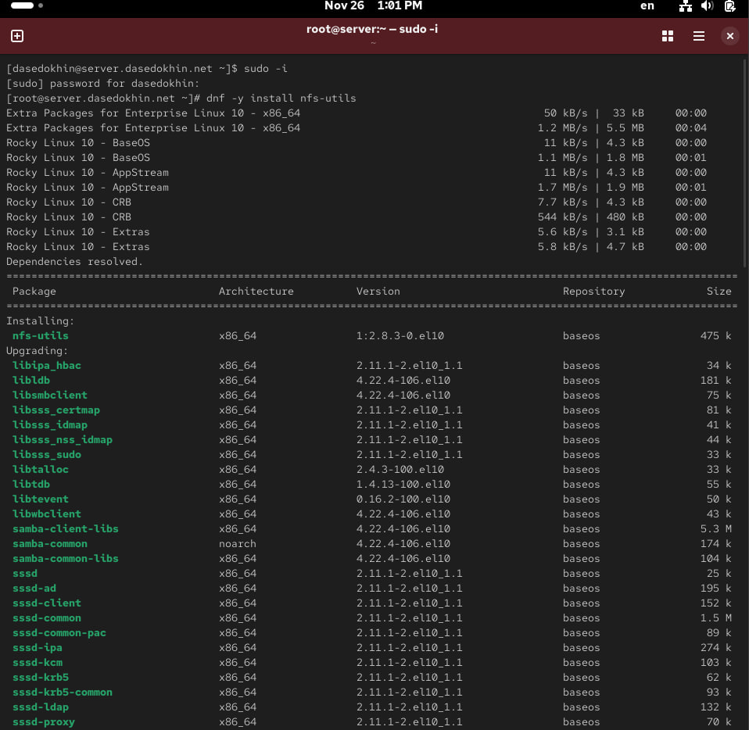
Рисунок 1: Установка необходимого программного обеспечения
На сервере создадим каталог, который предполагается сделать доступным всем пользователям сети с помощью команды:
mkdir -p /srv/nfs
После этого в файле /etc/exports пропишем подключаемый через NFS общий каталог с доступом только на чтение:
/srv/nfs *(ro) (рис. 2).
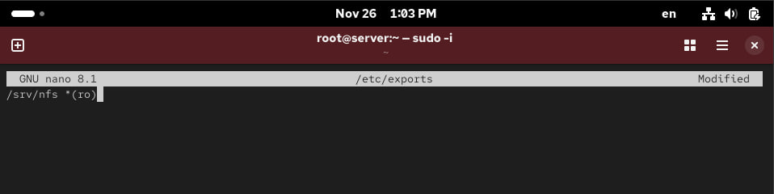
Рисунок 2: Подключаемый через NFS общий каталог с доступом только на чтение
Для общего каталога зададим контекст безопасности NFS:
semanage fcontext -a -t nfs_t “/srv/nfs(/.*)?”
Применим изменённую настройку SELinux к файловой системе:
restorecon -vR /srv/nfs
Запустим сервер NFS:
systemctl start nfs-server.service
systemctl enable nfs-server.service
Настроим межсетевой экран для работы сервера NFS:
firewall-cmd –add-service=nfs
firewall-cmd –add-service=nfs –permanent
firewall-cmd –reload (рис. 3).
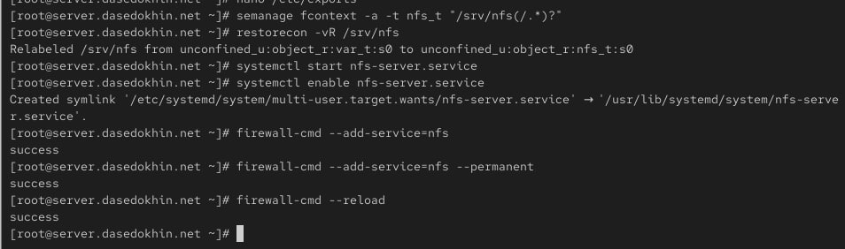
Рисунок 3: Задаем контекст безопасности NFS, применение измененных настроек SELinux, запуск сервера NFS, настройка межсетевого экрана
Установка необходимого для работы NFS программного обеспечения на клиенте (рис. 4).
dnf -y install nfs-utils
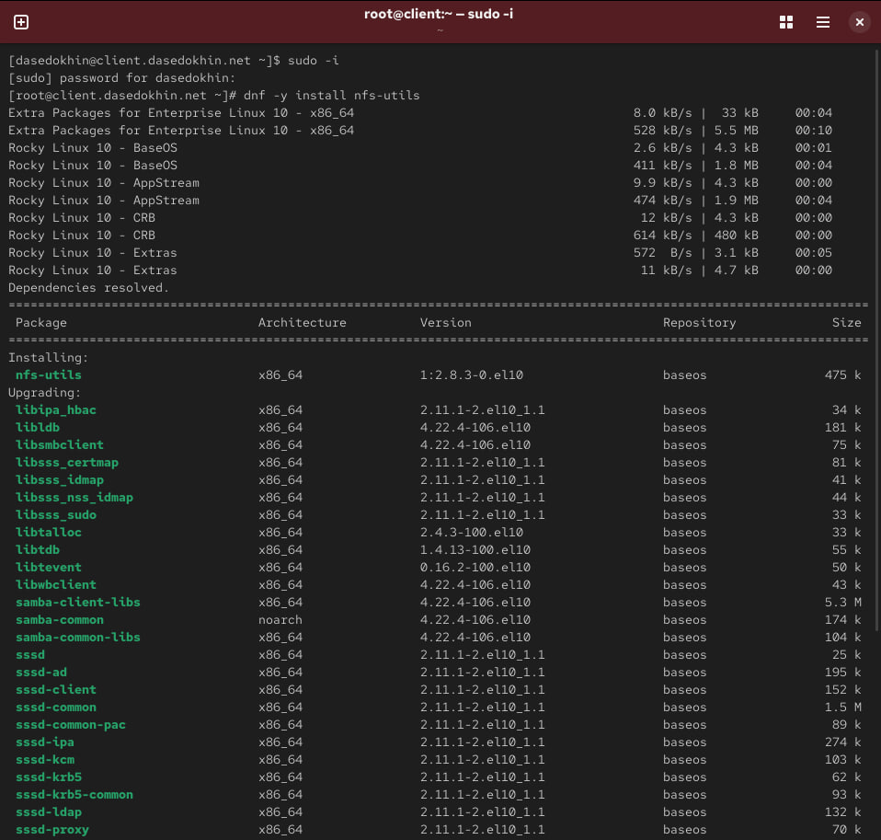
Рисунок 4: Установка необходимого ПО на клиенте
На клиенте попробуем посмотреть имеющиеся подмонтированные удалённые ресурсы:
showmount -e server.dasedokhin.net
(рис. 5).
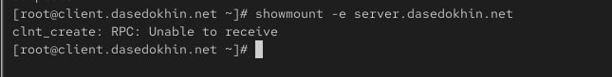
Рисунок 5: Попытка просмотра имеющихся подмонтированных удаленных ресурсов
Теперь на сервере останавливаем сервис межсетевого экрана:
systemctl stop firewalld.service
(рис. 6).
Рисунок 6: Остановка сервиса межсетевого экрана
После этого на клиенте вновь пробуем подключиться к удаленно смонтированному ресурсу:
showmount -e server.dasedokhin.net (рис. 7).
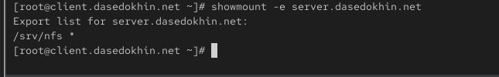
Рисунок 7: Повторная попытка подключиться к удаленно смонтированному ресурсу
На сервере запустим сервис межсетевого экрана:
systemctl start firewalld
После этого посмотрим какие службы задействованы при удаленном монтировании:
lsof | grep TCP
(рис. 8).
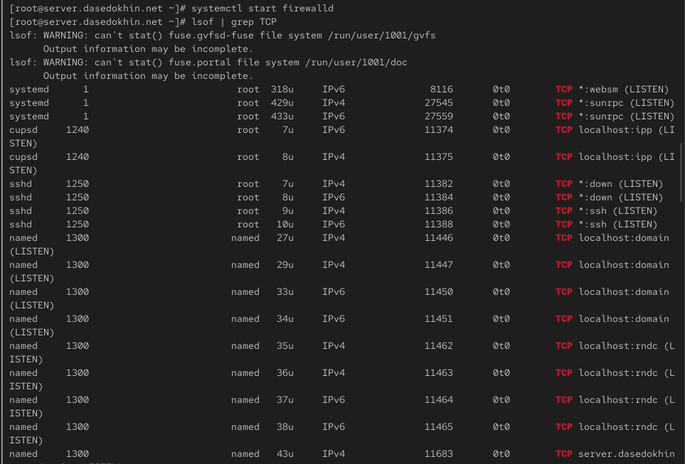
Рисунок 8: Просмотр служюы TCP
lsof | grep UDP (рис. 9).
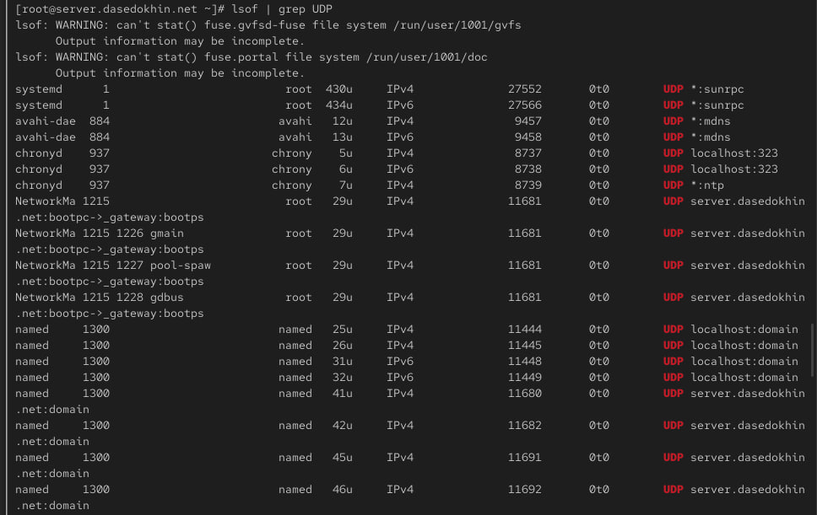
Рисунок 9: Просмотр службы UDP
Добавим службы rpc-bind и mountd в настройки межсетевого экрана на сервере:
firewall-cmd –get-services
firewall-cmd –add-service=mountd –add-service=rpc-bind
firewall-cmd –add-service=mountd –add-service=rpc-bind –permanent
firewall-cmd –reload
(рис. 10).
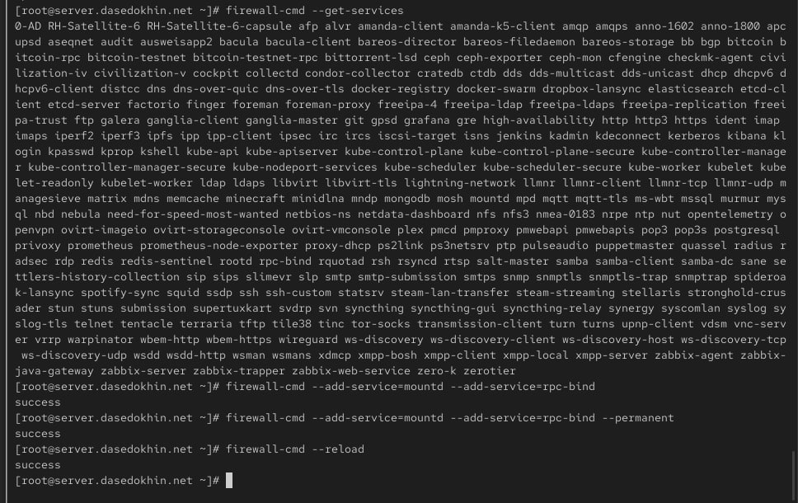
Рисунок 10: Добавление службы rpc-bind и mountd в настройки межсетевого экрана на сервере
На клиенте проверим подключение удалённого ресурса:
showmount -e server.dasedokhin.net (рис. 11).
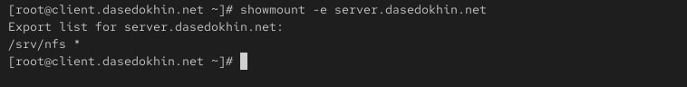
Рисунок 11: Проверка подключения удаленного ресурса
На клиенте создадим каталог, в который будет монтироваться удалённый ресурс, и подмонтируем дерево NFS:
mkdir -p /mnt/nfs
mount server.dasedokhin.net:/srv/nfs /mnt/nfs
Проверим, что общий ресурс NFS подключён правильно:
mount (рис. 12).
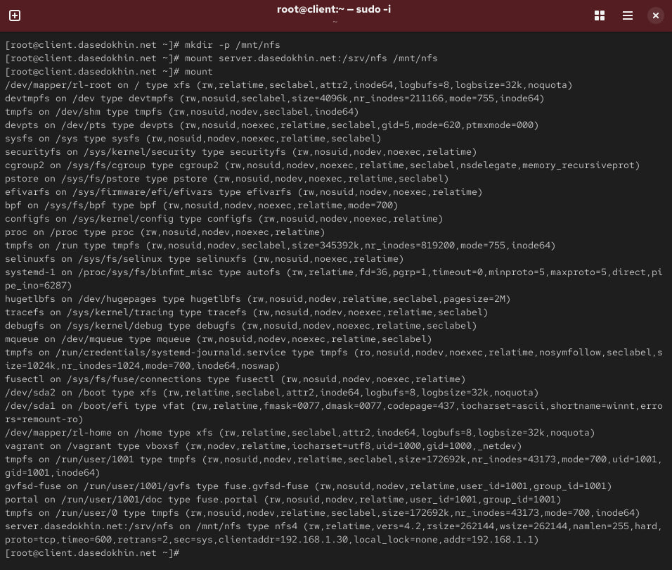
Рисунок 12: Создание каталога для монтирования удаленного ресурса и проверка корректного подключения ресурса NFS
На клиенте в конце файла /etc/fstab добавим следующую запись:
server.dasedokhin.net:/srv/nfs /mnt/nfs nfs _netdev 0 0 (рис. 13).
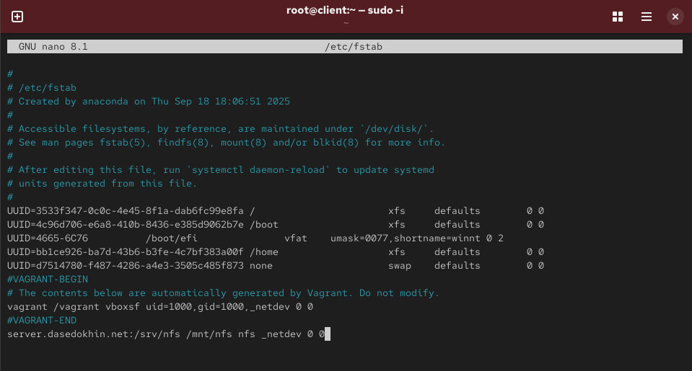
Рисунок 13: Редактирование файла /etc/fstab
На клиенте проверим наличие автоматического монтирования удалённых ресурсов при запуске операционной системы:
systemctl status remote-fs.target (рис. 14).
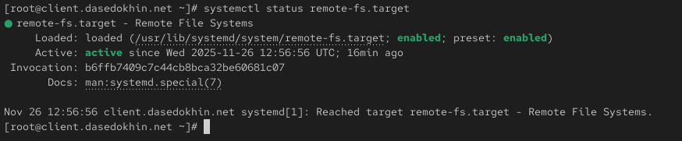
Рисунок 14: Проверка наличия автоматического монтирования удаленных ресурсов при запуске ОС
Перезапустим клиента и убедитесь, что удалённый ресурс подключается автоматически. (рис. 15).
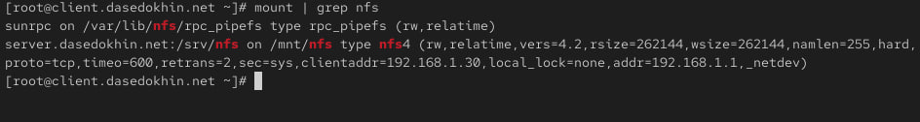
Рисунок 15: Проверка автоматического подключения удаленного ресурса
На сервере создайте общий каталог, в который затем будет подмонтирован каталог с контентом веб-сервера:
mkdir -p /srv/nfs/www
Подмонтируйте каталог web-сервера:
mount -o bind /var/www/ /srv/nfs/www/
На сервере проверьте, что отображается в каталоге /srv/nfs (рис. 16).
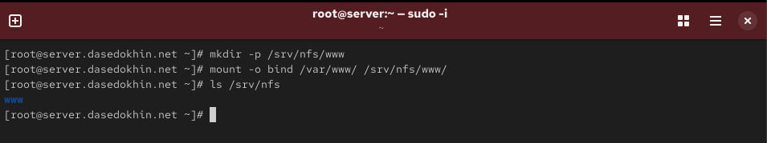
Рисунок 16: Создание общего каталога, подмонтирование каталога web-сервера и просмотр каталога /srv/nfs
На клиенте посмотрим, что отображается в каталоге /mnt/nfs (рис. 17).
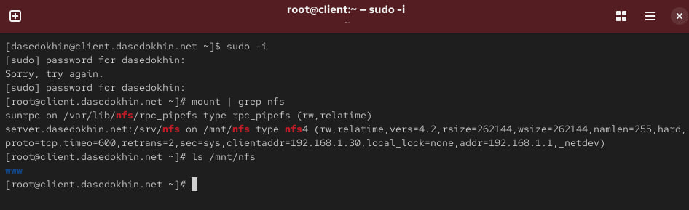
Рисунок 17: Просмотр каталога /mnt/nfs
На сервере в файле /etc/exports добавьте экспорт каталога веб-сервера с удалённого ресурса:
/srv/nfs/www 192.168.0.0/16(rw) (рис. 18).
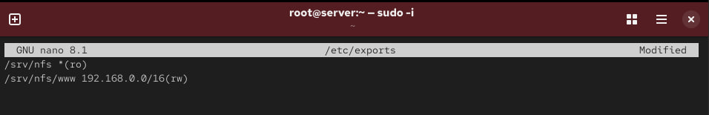
Рисунок 18: Редактирование файла /etc/exports
Экспортируем все каталоги, упомянутые в файле /etc/exports:
exportfs -r (рис. 19).
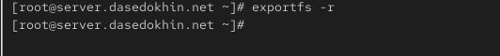
Рисунок 19: Экспорт всех каталогов указанных в файле /etc/exportfs
На сервере в конце файла /etc/fstab добавим следующую запись:
/var/www /srv/nfs/www none bind 0 0 (рис. 20).
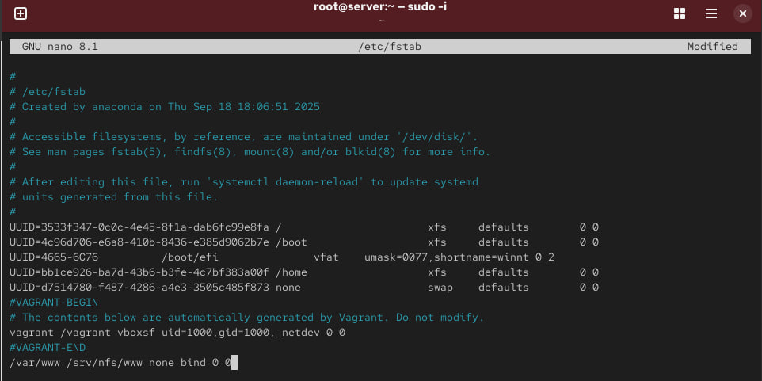
Рисунок 20: Редактирование файла /etc/fstab
Повторно экспортируем каталоги, указанные в файле /etc/exports:
exportfs -r (рис. 21).
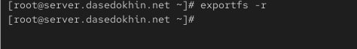
Рисунок 21: Повторный экспорт каталогов, указанных в файле /etc/exportfs
На клиенте проверим каталог /mnt/nfs. (рис. 22).
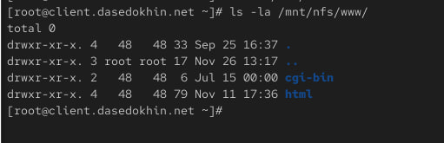
Рисунок 22: Проверка каталога /mnt/nfs
На сервере под пользователем user в его домашнем каталоге создадим каталог common с полными правами доступа только для этого пользователя, а в нём файл dasedokhin@server.txt:
mkdir -p -m 700 ~/common
cd ~/common
touch dasedokhin@server.txt
На сервере создадим общий каталог для работы пользователя user по сети:
mkdir -p /srv/nfs/home/dasedokhin
Подмонтируем каталог common пользователя user в NFS:
mount -o bind /home/dasedokhin/common /srv/nfs/home/dasedokhin (рис. 23).
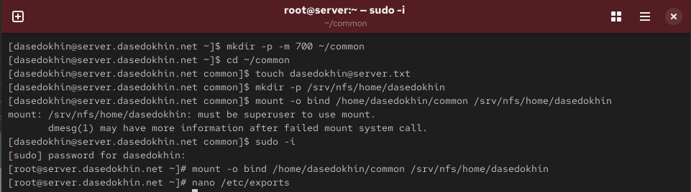
Рисунок 23: Создание каталогов, создание файла и монтирование каталога common
Подключим каталог пользователя в файле /etc/exports, прописав в нём:
/srv/nfs/home/dasedokhin 192.168.0.0/16(rw) (рис. 24).
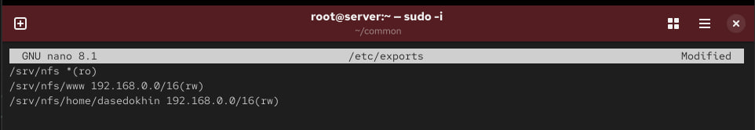
Рисунок 24: Редактирование файла /etc/exports
Внесем изменения в файл /etc/fstab:
/home/dasedokhin/common /srv/nfs/home/dasedokhin none bind 0 0
(рис. 25).
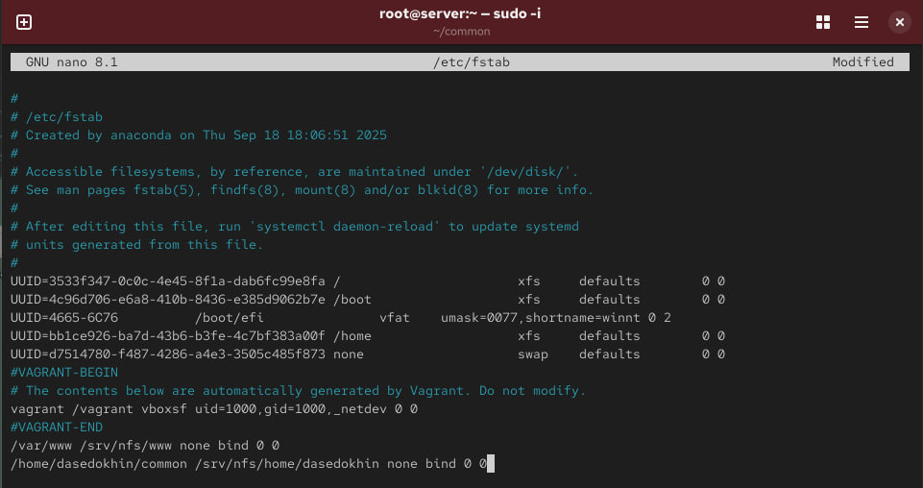
Рисунок 25: Редактирование файла /etc/fstab
Повторно экспортируем каталоги:
exportfs -r
На клиенте проверим каталог /mnt/nfs.
На клиенте под пользователем user перейдем в каталог /mnt/nfs/home/user и попробуйте создать в нём файл dasedokhin@client.txt и внести в него какие-либо изменения:
cd /mnt/nfs/home/user
touch dasedokhin@client.txt
Попробуем проделать это под пользователем root (рис. 26).
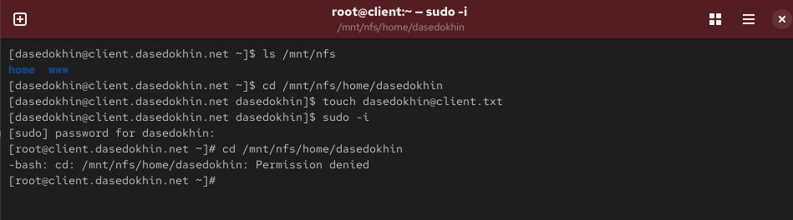
Рисунок 26: Экспорт каталогов, проверка /mnt/nfs и попытка создать файл и отредактировать его
На сервере посмотрим, появились ли изменения в каталоге пользователя /home/dasedokhin/common. (рис. 27).
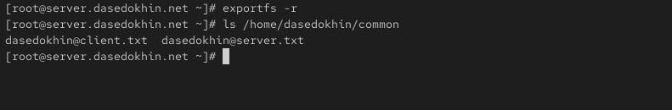
Рисунок 27: Просмотр каталога /home/dasedokhin/common на сервере
На виртуальной машине server перейдем в каталог для внесения изменений в настройки внутреннего окружения /vagrant/provision/server/, создайте в нём каталог nfs, в который поместим в соответствующие подкаталоги конфигурационные файлы:
cd /vagrant/provision/server
mkdir -p /vagrant/provision/server/nfs/etc
cp -R /etc/exports /vagrant/provision/server/nfs/etc/
В каталоге /vagrant/provision/server создайте исполняемый файл nfs.sh:
cd /vagrant/provision/server
touch nfs.sh
chmod +x nfs.sh
(рис. 28).
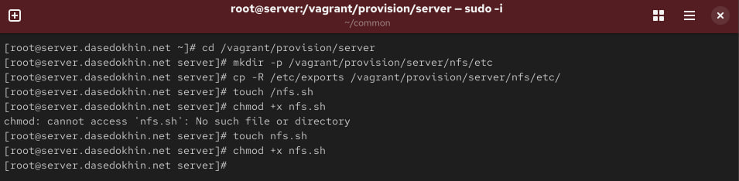
Рисунок 28: Создание необходимых каталогов для конфигурационных файлов, создание конфиг файлов
Теперь пропишем скрипт в созданном файле nfs.sh (рис. 29).
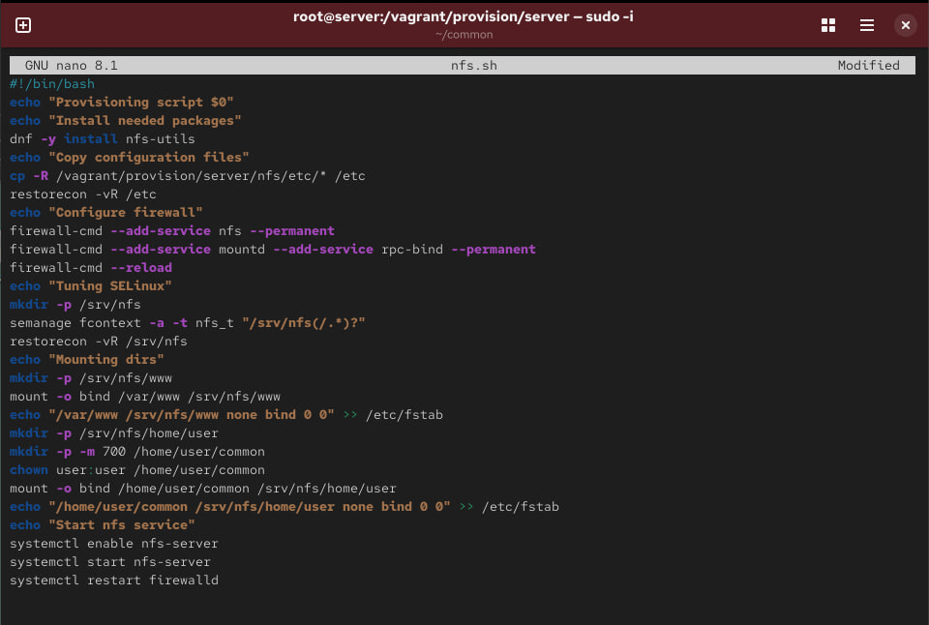
Рисунок 29: Скрипт файла nfs.sh
На виртуальной машине client перейдем в каталог для внесения изменений в настройки внутреннего окружения /vagrant/provision/client/:
cd /vagrant/provision/client
В каталоге /vagrant/provision/client создадим исполняемый файл nfs.sh:
cd /vagrant/provision/client
touch nfs.sh
chmod +x nfs.sh
(рис. 30).
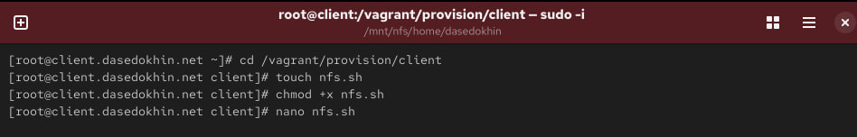
Рисунок 30: Создание каталога для внесения изменений и создание исполняемого файла nfs.sh на клиенте
Пропишем скрипт файла nfs.sh на клиенте (рис. 31).
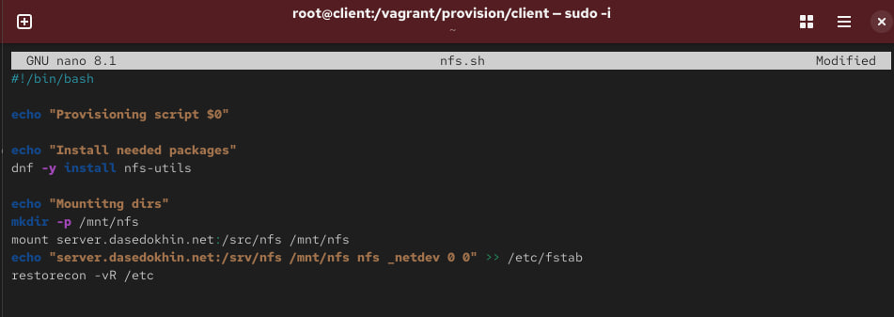
Рисунок 31: Скрипт файла nfs.sh на клиенте
Для отработки созданных скриптов во время загрузки виртуальных машин server и client в конфигурационном файле Vagrantfile необходимо добавить в соответствующих разделах конфигураций для сервера и клиента: (рис. 32).
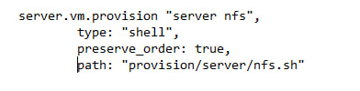
Рисунок 32: Скрипт в Vagrantfile в разделе конфигураций сервера
(рис. 33).
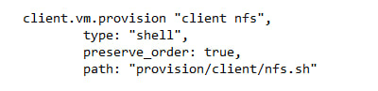
Рисунок 33: Скрипт в Vagrantfile в разделе конфигураций клиента

4. Контрольные вопросы
- Как называется файл конфигурации, содержащие общие ресурсы NFS? - /etc/exports
- Какие порты должны быть открыты в брандмауэре, чтобы обеспечить полный доступ к серверу NFS? - 2049 (nfs), 111 (rpcbind/sunrpc), а также порты для mountd, nlockmgr и status
- Какую опцию следует использовать в /etc/fstab, чтобы убедиться, что общие ресурсы NFS могут быть установлены автоматически при перезагрузке? - _netdev

5. Выводы
Я приобрел навыки настройки сервера NFS для удаленного доступа к ресурсам.

